Resolución del Pleno del Instituto de Transparencia, Acceso a la Información Pública y Protección de Datos Personales del Estado de México y Municipios, con domicilio en Metepec, Estado de México, de fecha doce de enero del dos mil veintidós.
Visto el expediente relativo al recurso de revisión 05009/INFOEM/IP/RR/2021, interpuesto por XXXX XXXXXXX XXXXXXXXX XXXXXX en lo sucesivo el Recurrente en contra de la respuesta a su solicitud de información con número de folio 00518/COACALCO/IP/2021, por parte del Ayuntamiento de Coacalco de Berriozábal, en lo sucesivo el Sujeto Obligado; se procede a dictar la presente resolución, con base en los siguientes:
- A N T E C E D E N T E S:
1. Solicitud de acceso a la información. Con fecha veinte de septiembre de dos mil veintiuno, el Recurrente formuló solicitud de acceso a información pública al Sujeto Obligado a través del Sistema de Acceso a la Información Mexiquense, en adelante SAIMEX, requiriéndole lo siguiente:
“Solicito me informen cuánto se le debe a cada proveedor del Ayuntamiento.”(Sic)

Modalidad elegida para la entrega de la información: a través del SAIMEX.
2. Respuesta. Con fecha once de octubre del dos mil veintiuno el Sujeto Obligado envió su respuesta a la solicitud de acceso a la información a través del SAIMEX, la cual versa como sigue:
“En respuesta a la solicitud recibida, nos permitimos hacer de su conocimiento que con fundamento en el artículo 53, Fracciones: II, V y VI de la Ley de Transparencia y Acceso a la Información Pública del Estado de México y Municipios, le contestamos que:
SE ADJUNTA LA RESPUESTA QUE PROPORCIONÓ LA TESORERÍA MUNICIPAL POR MEDIO DEL PORTAL SAIMEX. ASIMISMO, SE HACE DE SU CONOCIMIENTO QUE PODRÁ INTERPONER SU RECURSO DE REVISIÓN DENTRO DE LOS 15 DÍAS SIGUIENTES A LA NOTIFICACIÓN DE LA RESPUESTA A SU SOLICITUD” (Sic)

Archivos adjuntos: “OFICIO TMC EGRE 1124 2021 CONTESTACION.pdf”: Contiene cinco fojas y consiste en el oficio TMC/EGRE/1124/2021 mediante el cual el Tesorero Municipal remite la respuesta a la solicitud de información, tal como se ilustra a continuación:
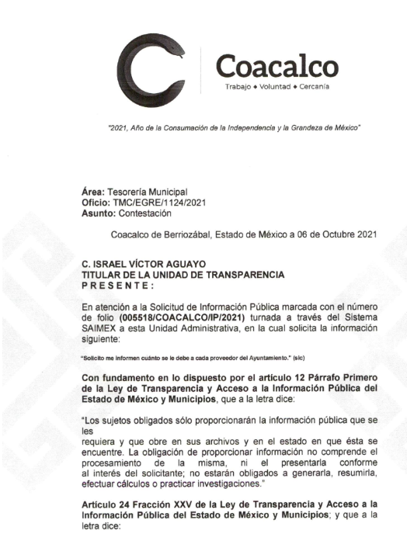

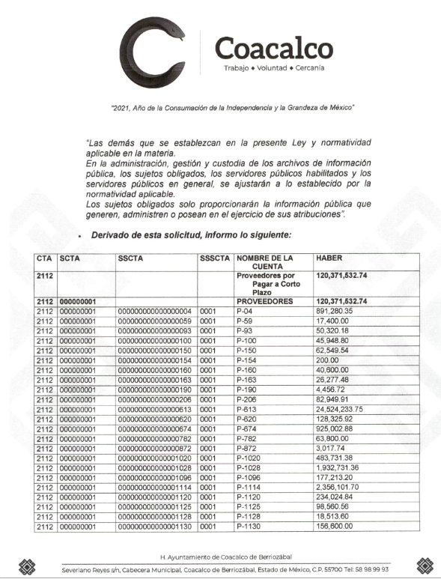

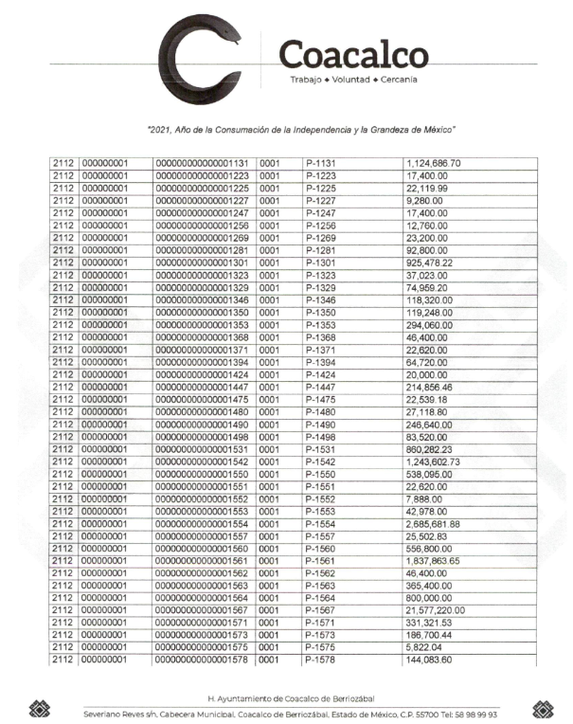
3. Interposición del recurso de revisión. Inconforme el solicitante con la respuesta del Sujeto Obligado interpuso recurso de revisión a través del SAIMEX en fecha once de octubre del dos mil veintiuno, a través del cual expresó lo siguiente:
a) Acto impugnado.
“La respuesta del sujeto obligado” (Sic)
b) Motivos de inconformidad.
“La información que me entregaron está incompleta, se tomaron la molestia de procesarla para solo darme los montos pero no los nombres de cada uno de los proveedores. Bastaba con entregarme su BALANZA DE COMPROBACION DETALLADA al mes de Junio 2021 para cumplir con la solicitud. Ahora tendrán que entregarme la correspondiente al mes de septiembre por ser la más actualizada, y sin clasificar porque es información pública.” (Sic)
4. Turno. De conformidad con el artículo 185, fracción I de la Ley de Transparencia y Acceso a la Información Pública del Estado de México y Municipios, el recurso de revisión número 05009/INFOEM/IP/RR/2021, se turnó por el sistema electrónico del Instituto de Transparencia, Acceso a la Información Pública y Protección de Datos Personales del Estado de México y Municipios, a la Comisionada Guadalupe Ramírez Peña, para su análisis, estudio, elaboración del proyecto y presentación ante el Pleno de este Instituto.

5. Admisión del recurso de revisión. En fecha quince de octubre del dos mil veintiuno, la Comisionada ponente, admitió a trámite el recurso de revisión que ahora se resuelve, dando un plazo máximo de siete días hábiles para que las partes manifestaran lo que a su derecho resultara conveniente, ofrecieran pruebas, formularan alegatos y el Sujeto Obligado presentara su informe justificado.
6. Manifestaciones. De las constancias que integran el expediente en que se actúa se advierte que el Recurrente fue omiso en ofrecer pruebas o expresar alegatos; en términos del artículo 185 fracciones II de la ley que nos ocupa, sin embargo, el Sujeto Obligado en fecha veintiséis de octubre del dos mil veintiuno, remite en vía informe justificado los archivos electrónicos que a continuación se describen:
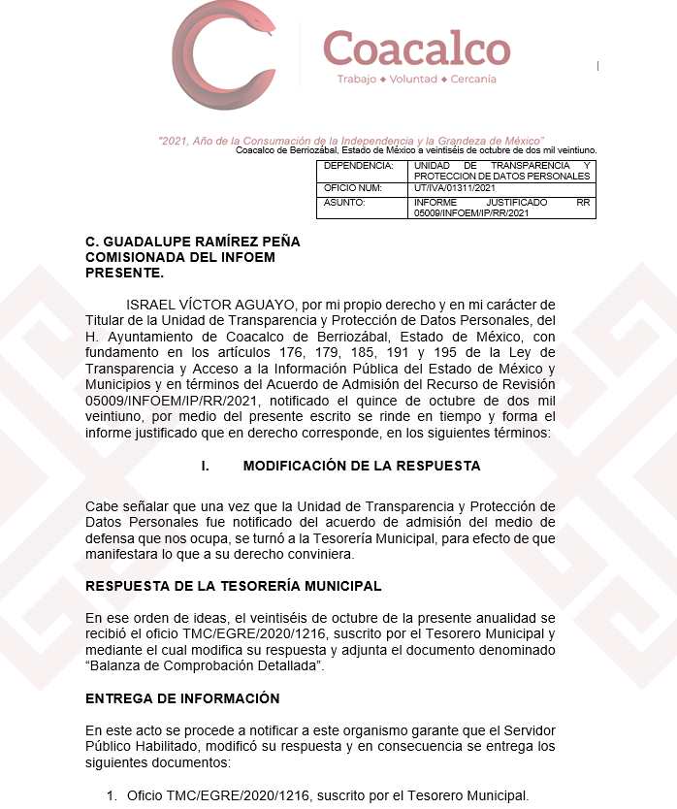
“INFORME JUSTIFICADO RR 5009.docx”: Soporte documental consistente de dos fojas en los que medularmente el Titular de la Unidad de Transparencia manifiesta que se modifica la respuesta emitida inicialmente, se insertan las siguientes capturas de manera ilustrativa:


“Tesorería balanza de comprobación detallada_0001.pdf”: Soporte documental de cuatro fojas, la primera página se refiere al oficio TMC/EGRE/2020/1216, las tres fojas restantes despliegan la balanza de comprobación detallada:
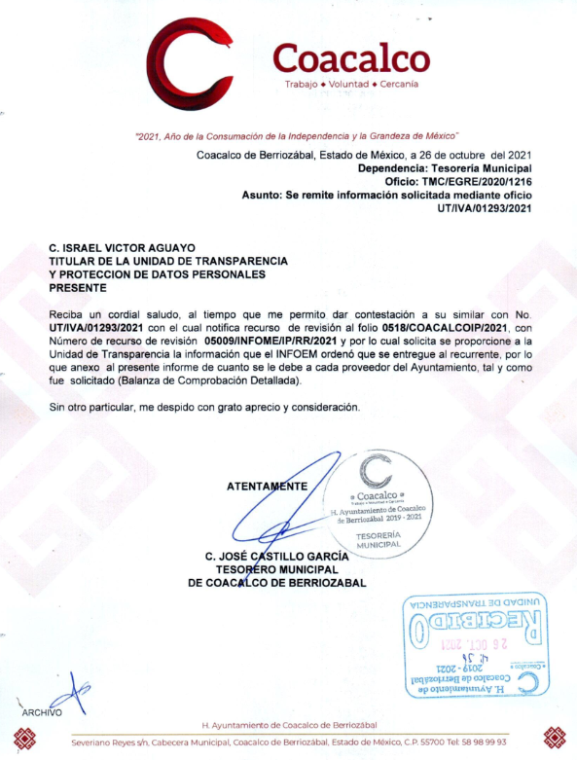

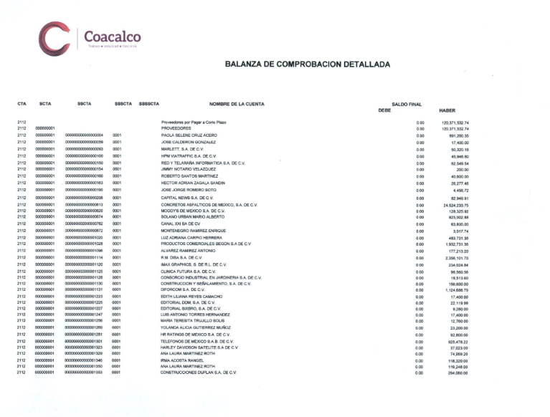
Es de precisar que el contenido de este informe justificado se puso a la vista del particular en fecha ocho de diciembre de dos mil veintiuno, tal como se ilustra a continuación:
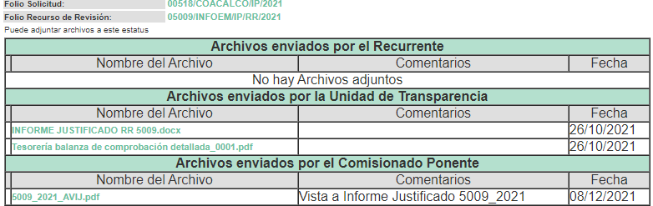
7.- Ampliación del plazo para emitir resolución. El ocho de diciembre de dos mil veintiuno, se notificó a las partes el Acuerdo de Ampliación de Plazo para resolver el medio de impugnación que nos ocupa, en términos de lo dispuesto por el artículo 181, párrafo tercero de la Ley de Transparencia y Acceso a la Información Pública del Estado de México y Municipios; lo anterior, dado el incremento en el número de recursos de revisión promovidos ante este Instituto de Transparencia, Acceso a la Información Pública y Protección de Datos Personales del Estado de México y Municipios y con la finalidad de realizar un análisis exhaustivo de las constancias que obran en el expediente electrónico, adoptando las medidas pertinentes, a fin de aminorar los efectos que conlleva.
8. Desistimiento del Recurso de Revisión. En fecha nueve de diciembre de dos mil veintiuno, la parte recurrente se desistió vía el SAIMEX del presente medio de impugnación, como se muestra enseguida:
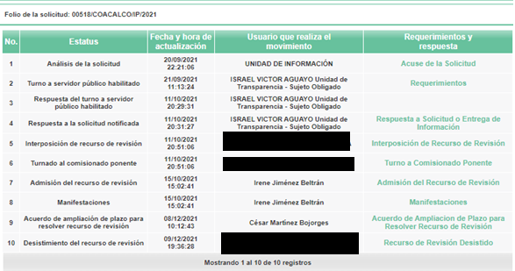
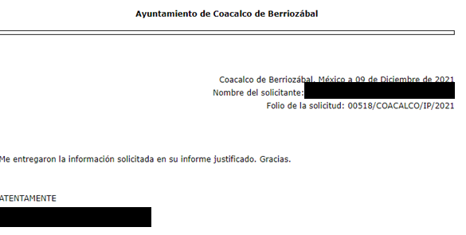
9. Cierre de instrucción. En fecha quince de diciembre del dos mil veintiuno la Comisionada ponente determinó el cierre de instrucción en términos de la fracción VI del artículo 185 de la Ley de Transparencia y Acceso a la Información Pública del Estado de México y Municipios.
- C O N S I D E R A N D O:
Primero. Competencia. El Instituto de Transparencia, Acceso a la Información Pública y Protección de Datos Personales del Estado de México y Municipios, es competente para conocer y resolver el presente recurso de revisión interpuesto por la parte recurrente, conforme a lo dispuesto en los artículos 6, apartado A de la Constitución Política de los Estados Unidos Mexicanos; 5, párrafos trigésimo, trigésimo primero y trigésimo segundo, fracciones IV y V de la Constitución Política del Estado Libre y Soberano de México; 1, 2, fracción II; 13, 29, 36, fracciones I y II; 176, 178, 179, 181 párrafo tercero y 185 de la Ley Transparencia y Acceso a la Información Pública del Estado de México y Municipios; 9, fracciones I y XXIV y 11 del Reglamento Interior del Instituto de Transparencia, Acceso a la Información Pública y Protección de Datos Personales del Estado de México y Municipios.
Segundo. Oportunidad y Procedibilidad del Recurso de Revisión. De conformidad con los requisitos de Oportunidad y Procedibilidad que debe reunir el recurso de revisión interpuesto, previstos en los artículos 178 y 180 de la Ley de Transparencia y Acceso a la Información Pública del Estado de México y Municipios; en la especie se advierte que el presente medio de impugnación fue interpuesto dentro del plazo de quince días previsto en el primer artículo de referencia; toda vez que el Sujeto Obligado emitió su respuesta a la solicitud planteada por el solicitante en fecha once de octubre del año dos mil veintiuno y el recurrente presentó su recurso de revisión el mismo día, mes y año, esto es el mismo día hábil en el que tuvo conocimiento de la respuesta; circunstancia que no es determinante para declararlo extemporáneo, toda vez que el tiempo concedido es para delimitar el término en que puede impugnarse la respuesta, lo cual no impide que se presente antes de iniciado el plazo previsto.
Resulta aplicable el siguiente criterio de este Órgano Garante que se robustece con la jurisprudencia número la./J.41/2015 (l0a.), Décima época, sustentada por la Primera Sala de la Suprema Corte de Justicia de la Nación, visible en la página 569, libro 19, tomo I, de la Gaceta del Semanario Judicial de la Federación, del mes de junio de 2015, cuyo rubro y texto esgrimen:
"RECURSO DE RECLAMACIÓN. SU INTERPOSICIÓN NO ES EXTEMPORÁNEA SI SE REALIZA ANTES DE QUE INICIE EL PLAZO PARA HACERLO.
Conforme al artículo 104, párrafo segundo, de la Ley de Amparo, el recurso de reclamación podrá interponerse por cualquiera de las partes, por escrito, dentro del término de tres días siguientes al en que surta efectos la notificación de la resolución impugnada. Ahora bien, dicho numeral sólo refiere que el aludido medio de defensa no puede hacerse valer después de tres días, por tanto, no impide que el escrito correspondiente se presente antes de iniciado ese término.
De ahí que si dicho recurso se interpone antes de que inicie el plazo para hacerlo, su presentación no es extemporánea…"(Sic)
Al mismo tiempo, tras la revisión del formato de interposición del recurso, se concluye en la acreditación plena de todos y cada uno de los elementos formales exigidos por el artículo 180 de la Ley de Transparencia y Acceso a la Información Pública del Estado de México y Municipios, toda vez que fue ingresado a través del SAIMEX.
Ahora bien, resulta procedente la interposición del recurso, según lo aducido por el recurrente en sus motivos de inconformidad, de acuerdo a los artículos 176 y 179, fracción V de la Ley de Transparencia y Acceso a la Información Pública del Estado de México y Municipios; que a la letra dice:
“Artículo 176. El recurso de revisión es la garantía secundaria mediante la cual se pretende reparar cualquier posible afectación al derecho de acceso a la información pública en términos del presente y del siguiente Capítulo.
…
Artículo 179. El recurso de revisión es un medio de protección que la Ley otorga a los particulares, para hacer valer su derecho de acceso a la información pública, y procederá en contra de las siguientes causas:
[…]
V. La entrega de información incompleta;
…” (Sic)
Tercero. Análisis de la causal de sobreseimiento. Por otra parte, el artículo 192 de la Ley de Transparencia y Acceso a la Información Pública del Estado de México y Municipios, señala que el Recurso de Revisión será sobreseído en todo o en parte, cuando, una vez admitido, se actualice alguno de los siguientes supuestos:
- El Recurrente se desista expresamente;
- El Recurrente fallezca o, tratándose de personas morales se disuelva;
- El Sujeto Obligado modifique la respuesta o la revoque, de tal manera que el recurso de revisión quede sin materia;
- Admitido el recurso de revisión, aparezca alguna causal de improcedencia; y,
- Cuando por cualquier motivo quede sin materia el recurso de revisión.

En ese sentido, es susceptible de análisis la actualización del supuesto jurídico previsto en la fracción I, del artículo 192, de la Ley en cita, mismo que dispone que el Recurso de Revisión será sobreseído cuando el Recurrente se desista expresamente. Ello, toda vez que el Recurrente en fecha uno de diciembre de dos mil veintiuno, a través del Sistema de Acceso a la Información Mexiquense (SAIMEX), se desistió expresamente del presente Recurso de Revisión.

En efecto, se aprecia que el Particular manifestó expresamente su voluntad de desistirse del Recurso de Revisión 05009/INFOEM/IP/RR/2021 bajo los argumentos “Me entregaron la información solicitada en su informe justificado. Gracias.” (Sic), en consecuencia, se estima que se actualiza el supuesto previsto en el artículo 192, fracción I, de la Ley de Transparencia y Acceso a la Información Pública del Estado de México y Municipios.

En ese tenor, resulta aplicable la Jurisprudencia número 1a./J. 65/2005, Semanario Judicial de la Federación y su Gaceta, Novena Época, Tomo XXII, julio de dos mil cinco, página ciento sesenta y uno, que establece lo siguiente:

“DESISTIMIENTO DE LA INSTANCIA. SURTE EFECTOS DESDE EL MOMENTO EN QUE SE PRESENTA EL ESCRITO CORRESPONDIENTE.
Los órganos jurisdiccionales tienen conocimiento de las pretensiones de las partes sólo a partir de que la promoción respectiva es presentada y, en tal virtud, en ese momento surge la obligación de atender la petición correspondiente. Por ello, puede considerarse que las promociones de las partes surten efecto desde el momento en que se presentan y no hasta que son acordadas por el tribunal o hasta que se notifique a la contraparte el acuerdo respectivo. De esta manera, cuando se presenta el escrito de desistimiento de la instancia, se hace saber al juzgador la intención del actor de destruir los efectos jurídicos generados con la demanda, y como el efecto que produce el desistimiento es que las cosas vuelvan al estado que tenían antes de su presentación, desde ese momento desaparece cualquier efecto jurídico que pudiera haberse generado con la demanda, esto es, todos los derechos y las obligaciones derivados de la manifestación de la voluntad de demandar se destruyen, como si nunca se hubiera presentado la demanda ni hubiera existido el juicio; ello con independencia de que exija la ratificación de la mencionada promoción y ésta se haga con posterioridad, ya que en estos casos, por igualdad de razón, los efectos del desistimiento se retrotraen a la fecha de presentación del escrito ante la autoridad jurisdiccional.”

Conforme a lo citado se pude colegir que cuando el Recurrente presente un escrito de desistimiento, le hace saber a este Instituto la intención de cesar los efectos jurídicos generados con los Recursos de Revisión, situación que genera el efecto de que las cosas vuelvan al estado que tenía la solicitud de información antes de la presentación del medio de impugnación y por lo cual, desaparece cualquier efecto jurídico que pudiera haberse generado con el Medio de Impugnación, esto es, todos los derechos y obligaciones de las partes.

En ese sentido, toda vez que este Instituto constató que el Recurrente se desistió por la vía idónea para realizar dicha acción, a saber, por el Sistema de Acceso a la Información Mexiquense (SAIMEX), resulta procedente SOBRESEER el Recurso de Revisión con número 05009/INFOEM/IP/RR/2021 al actualizarse el supuesto previsto en el artículo 192, fracción I, de la Ley de Transparencia y Acceso a la Información Pública del Estado de México y Municipios, en relación con el 186, fracción I de ese ordenamiento legal.
Así, con fundamento en lo prescrito en los artículos 5 párrafos trigésimo, trigésimo primero y trigésimo segundo fracciones IV y V de la Constitución Política del Estado Libre y Soberano de México; 2, fracción II; 29, 36 fracciones I y II; 176, 178, 181, 185 de la Ley de Transparencia y Acceso a la Información Pública del Estado de México y Municipios, este Pleno:
RESUELVE
Primero. Se SOBRESEE el recurso de revisión número 05009/INFOEM/IP/RR/2021, por haberse desistido expresamente el Recurrente, en términos del Considerando Tercero de la presente resolución.
Segundo. Notifíquese al Titular de la Unidad de Transparencia, vía Sistema de Acceso a la Información Mexiquense (SAIMEX), para su conocimiento.
Tercero. Notifíquese vía Sistema de Acceso a la Información Mexiquense (SAIMEX), la presente resolución a la parte recurrente, así como, que de conformidad con lo establecido en el artículo 196 de la Ley de Transparencia y Acceso a la Información Pública del Estado de México y Municipios, podrá impugnarla vía Juicio de Amparo en los términos de las leyes aplicables.
ASÍ LO RESUELVE, POR UNANIMIDAD DE VOTOS, EL PLENO DEL INSTITUTO DE TRANSPARENCIA, ACCESO A LA INFORMACIÓN PÚBLICA Y PROTECCIÓN DE DATOS PERSONALES DEL ESTADO DE MÉXICO Y MUNICIPIOS, CONFORMADO POR LOS COMISIONADOS JOSÉ MARTÍNEZ VILCHIS, MARÍA DEL ROSARIO MEJÍA AYALA, SHARON CRISTINA MORALES MARTÍNEZ (AUSENCIA JUSTIFICADA); LUIS GUSTAVO PARRA NORIEGA Y GUADALUPE RAMÍREZ PEÑA; EN LA PRIMERA SESIÓN ORDINARIA CELEBRADA EL DOCE DE ENERO DEL DOS MIL VEINTIDÓS, ANTE EL SECRETARIO TÉCNICO DEL PLENO, ALEXIS TAPIA RAMÍREZ.

